ПРИМЕНЕНИЕ ОПЕРАТОРА СОБЕЛЯ В ЦИФРОВОЙ ОБРАБОТКЕ АНКЕТ

А.Е. Сероштан
бакалавр 4 курса, кафедра информационных технологий и систем
М.З. Ермолицкая
доцент, кафедра информационных технологий и систем
Владивостокский государственный университет экономики и сервиса
Россия. Владивосток

Данная статья посвящена применению оператора Собеля в цифровой обработке анкет. В сфере компьютерного зрения этот алгоритм является одним из ключевых, так как позволяет достаточно просто, быстро и эффективно получать приемлемый результат для дальнейшей обработки.
Ключевые слова и словосочетания: компьютерное зрение, цифровая обработка изображений, оператор Собеля, фильтр Гаусса, матрица приближенных градиентов, двумерная свертка.

ADOPTION OF THE SOBEL OPERATOR FOR DIGITAL QUESTIONNAIRE PROCESSING

A.E. Seroshtan
graduate student of the $4^{th}$ year, department of information technology and systems
M.Z. Yermolitskaya
assistant professor, department of information technology and systems
Vladivostok State University of Economics and Service
Russia. Vladivostok

This article focuses on the application of the Sobel operator for digital questionnaire processing. In the field of computer vision, this algorithm is one of the key, because it allows you to easily, quickly and efficiently obtain an acceptable result for subsequent processing.
Keywords: computer vision, digital image processing, Sobel operator, Gaussian filter, approximate gradient matrix, two-dimensional convolution

Цифровая обработка анкет – это процесс извлечения, сегментирования и анализа большого количества данных, запечатленных на листе бумаги. Для правильной обработки одной анкеты необходимо выполнить несколько задач:
- Сканирование анкеты
- Выделение границ (контуров) на изображении анкеты
- Выравнивание анкеты
- Бинаризация
- Контурная фильтрация
Основная задача, которую необходимо всегда выполнять качественно и быстро – это выделение границ.
Выделение границ изображения - это достаточно распространенная задача, встречающаяся в сфере компьютерного зрения. В основном выделение границ изображения используется в совокупности с другими методами для, например, нахождения различных объектов на изображении, выравнивания объектов, их извлечения и сегментации. Эта задача «основывается на алгоритмах, которые выделяют точки цифрового изображения, в которых резко изменяется яркость или есть другие виды неоднородностей» [1].
Для выполнения данной задачи используются разнообразные алгоритмы, такие как:
- Оператор Прюитт
- Оператор Собеля
- Компас-маска Робинсона
- Компас-маска Кирша
- Оператор Лапласа
- Оператор Кэнни
Из всех перечисленных алгоритмов, в статье рассматривается именно оператор Собеля. «Оператор Собеля - дискретный дифференциальный оператор, вычисляющий приближённое значение градиента яркости изображения. Результатом применения оператора Собеля в каждой точке изображения является либо вектор градиента яркости в этой точке, либо его норма» [2]. Он является одновременно и простым и универсальным алгоритмом, оптимально решающим задачи по выделению границ в изображении.
Для демонстрации результатов последовательности выполнения оператора Собеля возьмем за исходное изображение рис. 1.

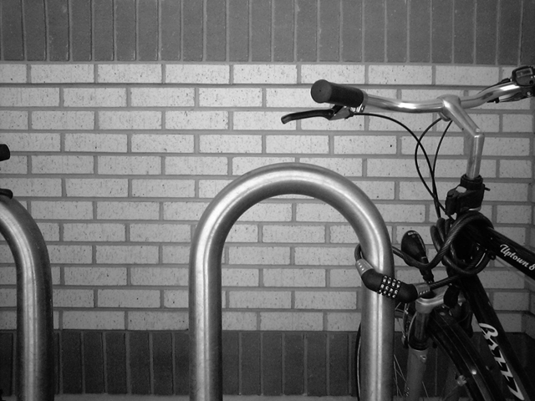
Рис. 1. Исходное изображение
До применения оператора Собеля применяют фильтр Гаусса для размытия изображения с целью удаления нежелательных шумов (1):
 | $$B=\frac{1}{159}\left[\begin{matrix}2 & 4 & 5 & 4 & 2 \\ 4 & 9 & 12 & 9 & 4 \\ 5 & 12 & 15 & 12 & 5 \\ 4 & 9 & 12 & 9 & 4 \\ 2 & 4 & 5 & 4 & 2\end{matrix}\right]*A$$ | (1)
где * – знак операции двумерной свертки;
А – матрица исходного изображения;
Из полученной матрицы изображения вычисляется матрица производных по оси абсцисс (2) и по оси ординат (3):
 | $$G_{x}= \left[\begin{matrix}-1 & 0 & +1 \\ -2 & 0 & +2 \\ -1 & 0 & +1\end{matrix}\right]*A$$ | (2)

 | $$G_{y}= \left[\begin{matrix}-1 & -2 & -1 \\ 0 & 0 & 0 \\ +1 & +2 & +1\end{matrix}\right]*A$$ | (3)
где * – знак операции двумерной свертки;
А – матрица изображения, полученная после операции сглаживания из формулы (1);
Полученный результат изображен на рис. 2
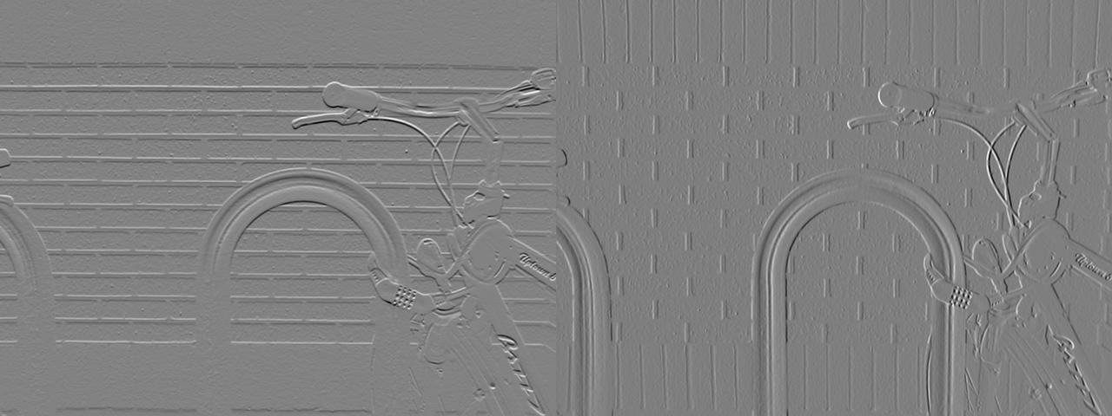
Рис. 2. Слева – матрица градиентов по оси ординат. Справа – по оси абсцисс
Полученные матрицы производных по оси абсцисс и ординат используются для получения приближенных значений градиентов изображения (4):
 | $$G= \sqrt{{G_{x}}^{2}+ {G_{y}}^{2}}$$ | (4)
где $G_{x}$ – матрица градиентов по оси абсцисс, полученная из формулы (2);
$G_{y}$ – матрица градиентов по оси ординат, полученная из формулы (3);
Полученная матрица приближенных градиентов яркости содержит границы изображения, т.е. совокупность пиксельной сетки, в которой пиксели, имеющие значение наиболее близкое к максимальному (255 для режима оттенков серого), формируют эти границы. Конечный результат изображен на рис. 3.
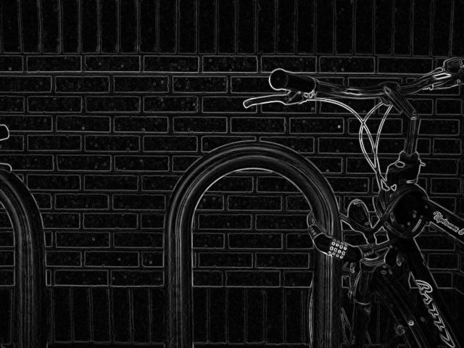
Рис. 3. Полученное изображение после применения оператора Собеля
Из полученной матрицы приближенных градиентов также можно получить направление градиента (5):
 | $$Θ=arctg\left(\frac{G_{y}}{G_{x}}\right)$$ | (5)
где $G_{x}$ – матрица градиентов по оси абсцисс, полученная из формулы (2);
$G_{y}$ – матрица градиентов по оси ординат, полученная из формулы (3);
Для оператора Собеля существует также улучшение, предложенное Ханно Щарром в его диссертационной работе [3, с. 120], заключающееся в использовании ядра (6) для матрицы производных по оси абсцисс и ядра (7) для матрицы производных по оси ординат:
 | $$G_{x}= \left[\begin{matrix}-3 & 0 & +3 \\ -10 & 0 & +10 \\ -3 & 0 & +3\end{matrix}\right]*A$$ | (6)

 | $$G_{y}= \left[\begin{matrix}+3 & +10 & +3 \\ 0 & 0 & 0 \\ -3 & -10 & -3\end{matrix}\right]*A$$ | (7)
где * – знак операции двумерной свертки;
А – матрица изображения, полученная после операции сглаживания из формулы (1);
Благодаря применению оператора Собеля была получена матрица приближенных градиентов изображения, которую можно использовать в дальнейшей обработке для извлечения полезной информации из анкеты.

___________________________________________
- Выделение границ [Электронный ресурс] // Режим доступа: https://en.wikipedia.org/wiki/Edge_detection
- Оператор Собеля [Электронный ресурс] // Режим доступа: https://en.wikipedia.org/wiki/Sobel_operator
- Scharr, Hanno. Optimal operators in digital image processing. Dissertation (in German). 2000. Heidelberger Dokumentserver
Рубрика: Информационные технологии (теория и практика)
УДК 004.932

